Ejercicios Tema 5
Interacción con el usuario

- Haz una página que muestre cinco cuadrados de colores diferentes. Al pasar por encima de ellos, cambiará el color del fondo de la página con el color del cuadrado, cuando salgo del cuadrado volveré al color de fondo original.
- Haz un programa que muestre una imagen, y que ésta cambie cuando pase por encima de la imagen.
- Haz un programa que simule el lanzamiento de un dado. Habrá un botón, y cuando lo pulsamos saldrá un dado con el número correspondiente.
- Haz un programa que muestre un visor de fotografías. Tendrá dos botones uno para ver la imagen siguiente y otro para ver la imagen anterior.
- Haz un programa que pida el nombre y apellidos en dos cajas de texto y que al dejar el foco de las cajas convierta su contenido a mayúsculas.
- Hacer un programa que simule un scrolling de un texto. El texto se desplaza horizontalmente hacia la izquierda en el cuadro de texto. Para conseguir este efecto, basta con reescribir la cadena eliminado cada vez el primer carácter. Los botones Parar e Iniciar detienen y reinician el scroll, respectivamente.
- Crea un script que permita mostrar al usuario una frase elegida de forma aleatoria de una lista de frases preconfigurada. Para ello, se utiliza el método random() del objeto Math para obtener un número aleatorio. Este número aleatorio se usa como índice del array que contiene las frases.
- Crea un script que muestre una imagen con los bordes parpadeantes. Este efecto conseguirá una mayor atención sobre la imagen.
- Modifica el visor de fotografías del ejercicio 4 añadiéndolo un boton Reproducir para que muestre todas las imágenes.
- Crea un script que muestre en el fondo de la página una imagen aleatoria cada vez que se carga la página.
- Crea un script para controlar que en el textarea no se pueda escribir más caracteres de los permitidos en el cuadro de texto Limite. Utiliza una función limita (maxlongitud) a la que le pasamos como parámetro el número límite de caracteres a escribir.
(M34)
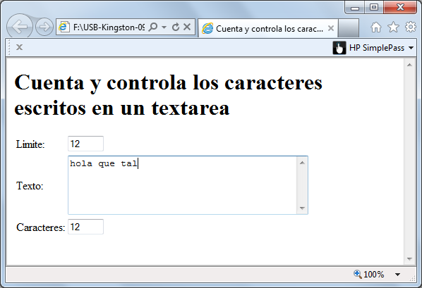

- Haciendo uso del objeto text muestra dos cajas de texto y un botón de forma que cuando se pulse sobre el botón el contenido de la caja izquierda pase a la caja derecha.
(M26)
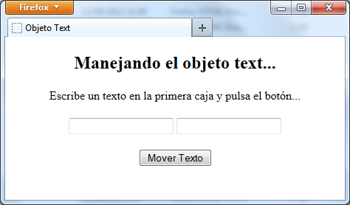

- Haciendo uso del objeto checkbox muestra el siguiente formulario. Al pulsar sobre el botón “Enviar” se debe mostrar el valor de las opciones seleccionadas.
(M28)
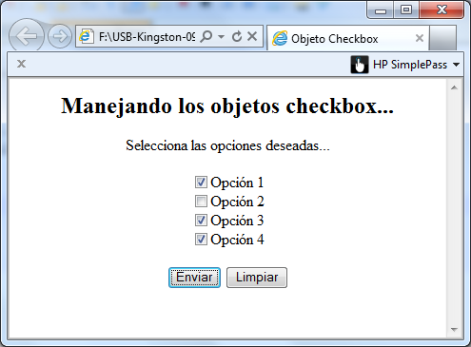

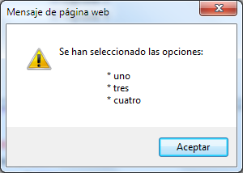

- Haciendo uso del objeto radio muestra el siguiente formulario. Al pulsar sobre el botón “Enviar” se debe mostrar el valor de las opciones seleccionadas. Los valores seleccionados por defecto son los dos primeros de cada lista.
(M29)
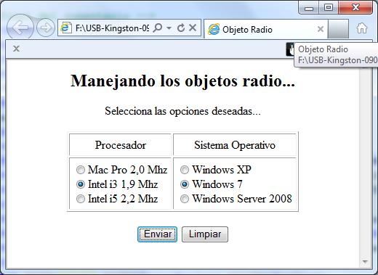

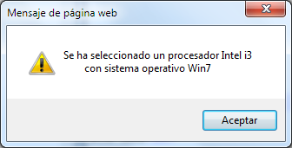

- Haciendo uso del objeto select muestra el siguiente formulario. Al pulsar sobre el botón “Enviar” se debe mostrar el valor de las opciones seleccionadas. Los valores seleccionados por defecto son: el tercero en la primera lista y el segundo en la segunda lista.
(M30)
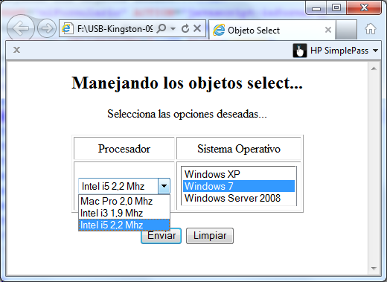
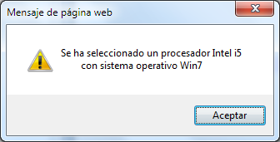

- Haciendo uso del objeto “radio” muestra un menú que permita cambiar el color de fondo documento al pulsar sobre el botón “Cambia Color”.
(M32)
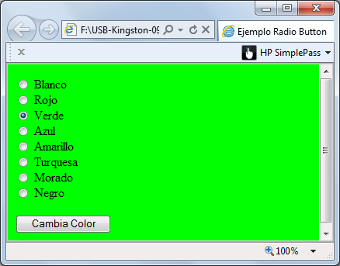

- Crea un navegador del sitio web de google. El navegador consistente en un campo desplegable de un formulario que al seleccionar uno de sus elementos, que se corresponden con secciones del sitio, nos lleve a la sección (url) que pretendemos visitar de manera automática. Cuando se seleccione la primera opción (Secciones y servicios de Google) o un separador no se debe hacer nada.
(M35)
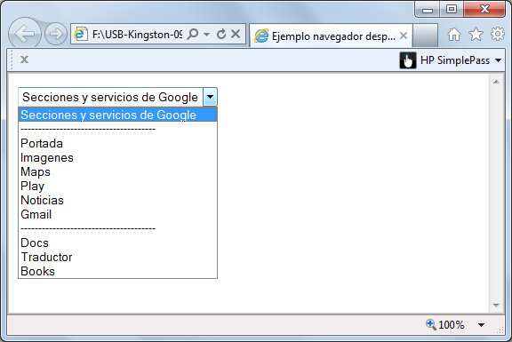

- Navegador Rollover: crea una barra de navegación dinámica que muestre un menú donde cada opción tiene efecto rollover. Cada imagen u opción de menú tiene un enlace a la página correspondiente.
(M37)
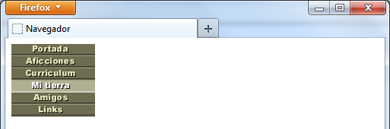

- Select Asociados: Al escoger en el primer select un país, en el segundo debe mostrarnos las provincias de ese país para que escojamos una provincia.
(M38)
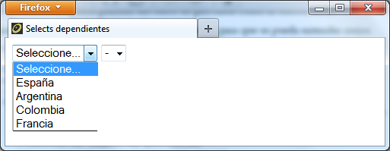
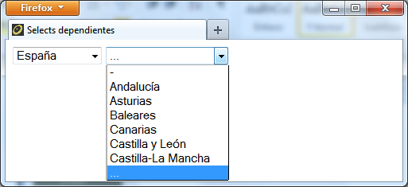
Definición de provincias:
var provincias_1=new Array("-","Andalucía","Asturias","Baleares","Canarias","Castilla y León","Castilla-La Mancha","...")
var provincias_2=new Array("-","Salta","San Juan","San Luis","La Rioja","La Pampa","...")
var provincias_3=new Array("-","Cali","Santamarta","Medellin","Cartagena","...")
var provincias_4=new Array("-","Aisne","Creuse","Dordogne","Essonne","Gironde ","...")

